数字相敏检波器设计报告
指导老师：田老师 组员：何晓龙 涂传杰 梁蓓
【摘要】：本系统采用FPGA和STM32作为控制核心，整个系统由DDS信号源模块、被测端口网络模块、信号调理模块、ADC采样模块、数字相敏检波模块、液晶显示模块等六大模块组成。DDS输出固定的1KHz 2.5Vpp正弦波作为被测网络的激励源，经过适当的信号调理后由ADC采样将数据送予FPGA做数字相敏检波运算，FPGA再将计算结果送予STM32处理，最后将结果显示在液晶上，完成一次运算只需1ms。在此基础上，将激励信号与1Vpp的白噪声叠加，仍能准确的计算出结果，当被测网络导纳模在10ms以上时，叠加20Vpp白噪声也可准确测量。导纳模的测量精度小于0.1%，导纳角的测量精度也小于0.1%，测量范围为0.01ms-100ms，完全满足题目的基本和发挥要求。
【关键词】：FPGA、STM32、数字相敏检波、电导测试仪
- 系统方案论证与比较
1、DDS信号源模块
方案一：采用外部信号源，虽然此方案简单，但无法保证相位一致。
方案二：采用震荡电路生成所需波形，该方案硬件复杂，且仍不能保证相位。
方案三：采用DDS直接频率合成。此方案简单易行，输出波形稳定，频率精度高，且能够保证相位准确。可直接在内部产生同相信号和正交信号。
综上所述，结合题目要求，最终选择方案三。
2、信号调理模块
方案一：采用PGA程控放大器，但当导纳很小时，PGA的输入噪声增大。
方案二：采用模拟开关来程控放大，但模拟开关的导通电阻非常大，当需要小倍数放大时就不适用了。
方案三：采用继电器阵列来程控放大，避免了导通电阻的问题，噪声比PGA小很多。
方案四：采用继电器阵列和PGA一起来程控放大，可以减少继电器的使用，但同时使得硬件庞大。
经比较，选择方案三最为合适。
3、数字相敏检波模块
方案一：整个运算都在FPGA内部处理，但FPGA只适合定点计算，而相敏检波器需要浮点，虽然FPGA可以将浮点转为定点，但软件要求就高了。
方案二：整个运算都在STM32内进行，虽然STM32可以很方便的进行浮点运算，但无法保证数据的实时性。
方案三：将整个运算的浮点部分和定点部分分开，且定点运算对实时性要求更高，可将定点运算部分交给FPGA处理，浮点部分交给STM32处理，如此，既保证了数据的实时性，又降低了对软件的要求。
综上所述，最终选择方案三。
4、系统总体方案
经过以上的方案比较与论证，最终确定整个系统的设计方案，系统总体框图如图1.1所示。
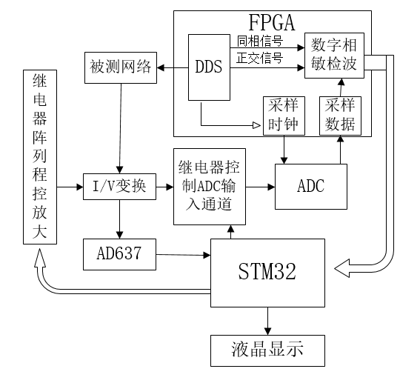
图 1.1系统总体框图
- 理论分析与参数计算
  - 端口网络参数计算
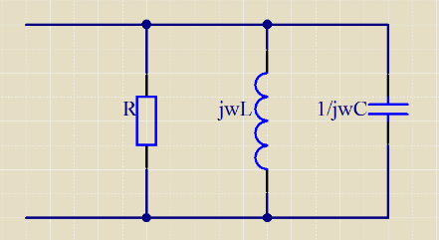
可将R、L、C任意组合成一个一端口网络，如图2.1所示
Error: Reference source not found=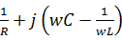Error: Reference source not found
则Error: Reference source not found Error: Reference source not found
导纳模Error: Reference source not found 图 2.1系统总体框图
导纳角Error: Reference source not found
  - 数字相敏检波理论分析
数字相敏检波器原理如下图所示，待检波信号经ADC离散化后为Vin(n)，由于有源器件、电源噪声以及各种外界噪声的影响，被测信号为含有多种噪声的正弦波信号。
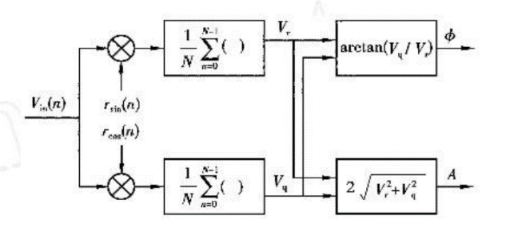
对被测模拟信号等间隔采样，采样点数为N，采样离散化后的信号为
式中：A为信号幅值，Error: Reference source not found 为信号相位，Error: Reference source not found为具有白噪声和高斯噪声分布的随机噪声，Error: Reference source not found为ADC的量化噪声。而正弦参考信号可由序列表示
Error: Reference source not found
其中Error: Reference source not found为有限字长效应引起的量化误差。
对Error: Reference source not found和Error: Reference source not found作互相关运算有Error: Reference source not found
=Error: Reference source not found+
Error: Reference source not found+
Error: Reference source not found+Error: Reference source not found}
因本系统采用12位的ADC，参与计算的数据位数为40位，故可忽略量化噪声对系统的影响，那么Error: Reference source not found=0。
因正弦信号与Error: Reference source not found，Error: Reference source not found，Error: Reference source not found等随机信号不相关，所以上诉公式中有
Error: Reference source not found=0及Error: Reference source not found=0。
故 Vr=Error: Reference source not found，同理，当参考信号为余弦信号时有 Vq=Error: Reference source not found。
其中Vr称为通向分量，而Vq称为正交分量，通过这两个分量就可以准确求出被测信号的幅值与相位。
Error: Reference source not found， Error: Reference source not found。
由以上论述可知，DPSD对于混合在强噪声中的微弱信号也可有效估计出幅值和相位。
  - DPSD内部参考信号的产生
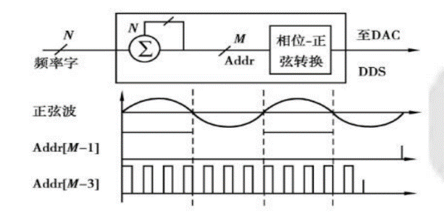
FPGA内部的DDS的相位累加器信号与正弦信号存在严格的时序关系，因此可将内部相位累加器信号输出作为ADC的采样时钟，可避免相位计算误差，DDS相位累加器最高位Addr[M-1]与正弦波频率一致，Addr[M-1]上升沿对应正弦波相位零点，若一周期要采样8个点，输出Addr[M-3]即可，工作原理如上图所示
  - ADC采样时钟及采样点数的分析
为了保证输入信号和参考信号的相位稳定性，ADC的采样时钟最好用FPGA内部DDS的相位累加器来给，这样可保证相位的高度一致。另外每周期的采样点数N确定了，也就确定了ADC的采样率。本系统我们采用N=512点，且激励源为1K正弦波，故ADC的采样率为512K，所以ADC选型时采样率必须大于512K。
5、数字相敏检波算法在FPGA中运行的分析
由于每次相敏检波器计算所用采样点数都有成百上千个点，如果先全部采样完后一起进行处理，一方面是失去了实时性，另一方面是占用了系统的大量内存。为此，我们采用了流水线的算法：
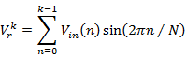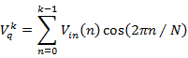
累加器在DPSD时钟作用下每次采样后计算Error: Reference source not found和Error: Reference source not found的值，当采满N个点时，由STM32单片机读取累加值并进行最后的数据处理。如此，既发挥了FPGA的高速实时性，又避免了它对浮点的处理。
三、单元电路设计与实现
1、 硬件电路设计
（1）被测网络
有RC和RL两种被测网络，如图3.1所示：
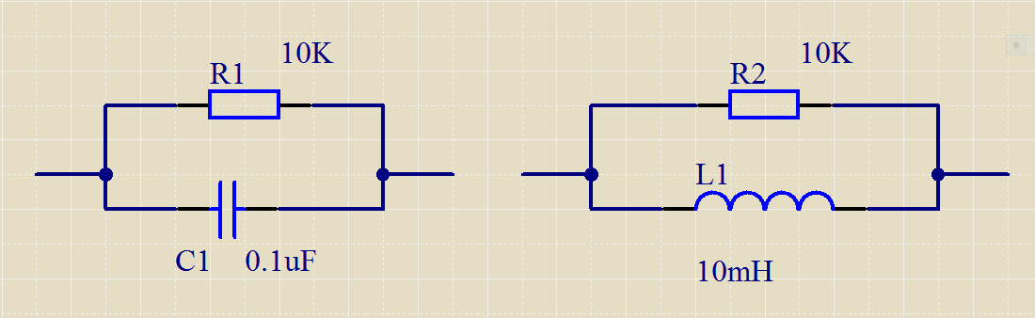
图 3.1一端口网络
（2）I/V变换电路
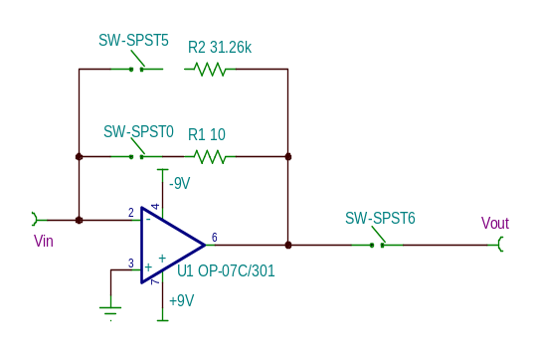
I/V变换电路如右图所示，反 馈回路包含有六个继电器控制的继电器阵列，通过该继电器阵列来实现程控放大，使ADC的输入适中，提高系统的测量精度，且在该电路和ADC的输入之间引入了一个开关，以保护ADC输入过高烧坏。
由于题目要求导纳测量范围为0.01ms-100ms，故此处放大倍数从最小10倍到最大31260倍。由单片机读取放大后的值，如果输出适中，则闭合ADC的输入通道，否则不断地切换量程直到输出适中才闭合通道，不然一直处于断开状态，以达到保护ADC的作用。
（3）ADC采样电路
ADC选用凌特公司的LTC1420，最大采样率可达10M，远远满足题目要求，电路图如图3.2所示：
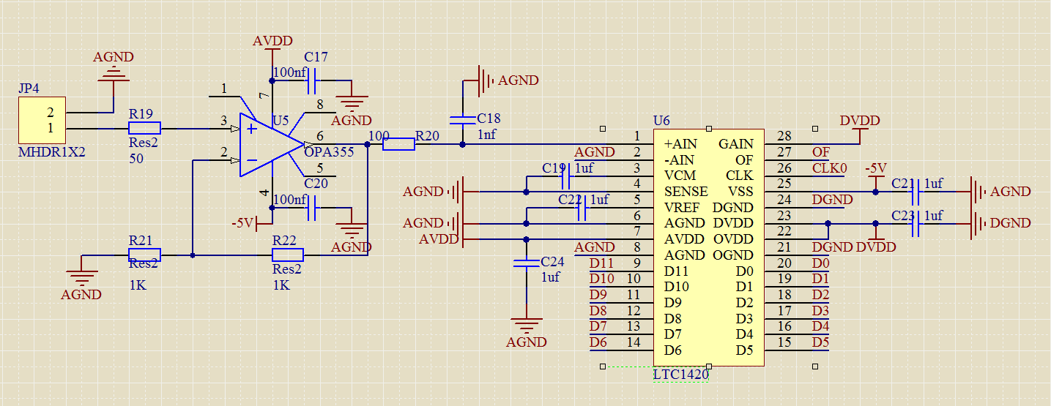
图 3.2 LTC1420采样电路
（4）白噪声叠加电路
白噪声叠加电路选用普通运放便可制作双路加法器，将激励源与白噪声叠加，以模仿现实中外界的各种噪声干扰对系统测量的影响。电路图如图3.3所示
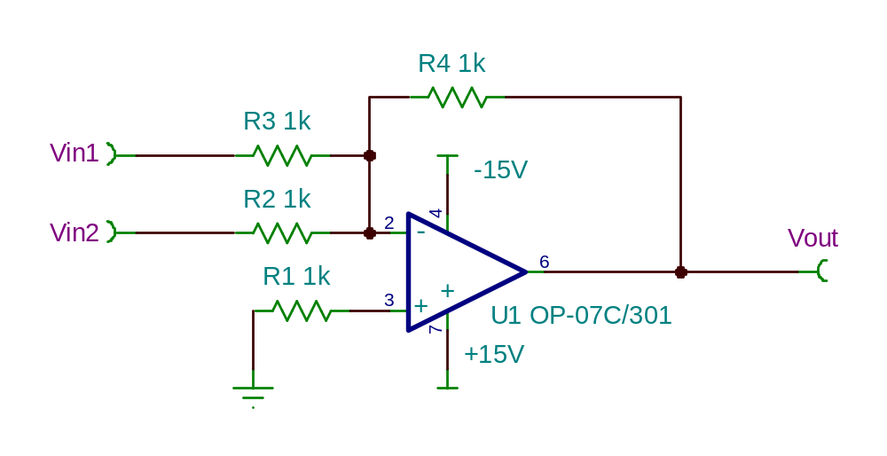
图 3.3 白噪声叠加电路图

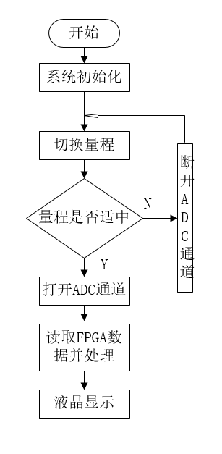
2、软件设计
本系统采用FPGA和STM32作为控制核心，由FPGA控制ADC进行实时采样并对数据实时累加，一个周期完后将累加结果发送给STM32进行最后的数据处理，并将计算结果显示在液晶上，系统软件框图如图3.4所示。

图3.4 系统软件框图
- 测试方案与测试结果
  - 测试条件及测试方案
（1）测试仪器：
数字RLC电桥DF2811A 20M数字信号源DG1022
(2) 电导的测试方案
用数字RLC电桥测量被测网络的电阻、电容及电感值，计算出理论上的导纳模、导纳角、导纳实部及虚部，然后与系统的测量值进行比较，计算误差。
  - 测试结果与分析
(1)单一激励源下的测试表
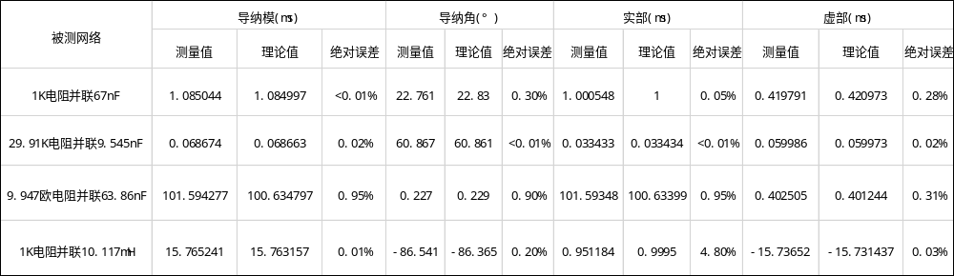
(2)叠加1Vpp白噪声的测试表
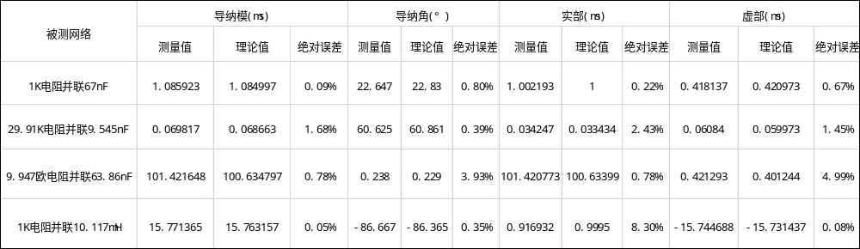

- 小结
本设计完成了数字相敏检波的基本要求和发挥要求，能够非常精确的测量出网络的电导，大部分测量误差在0.05%以内，即使叠加1Vpp白噪声后。大部分误差也在1%以内，远远满足了题目5%的误差要求。此次题目的完成说明了数字信号处理的抗干扰能力是非常强的，可以完成模拟电路无法完成的事情。

六、参考文献
【1】 阎石.数字电子技术基础. 北京：高等教育出版社，2005
【2】 孙肖子，邓建国等.电子设计指南.北京：高等教育出版社，2006
【3】 陈尚松，郭庆等.电子测量与仪器.北京：电子工业出版社，2009
- 华成英，童诗白等.模拟电子技术基础. 北京：高等教育出版社，2006

